**3 min chrono : ranger les nombres décimaux (1)**

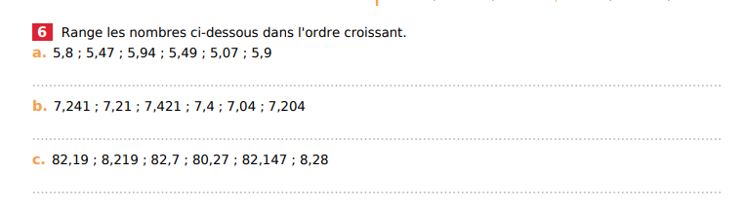

**3 min chrono : ranger les nombres décimaux (2)**

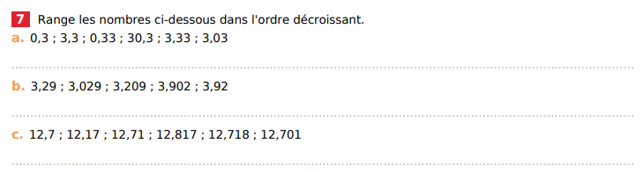

**3 min chrono : ranger les nombres décimaux (3)**



0,44 ; 0,444 ; 0,5 ; 40,4 ; 40,44 ; 4,44

215,3 ; 213,5 ; 215,35 ; 213,55 ; 215,4 ; 216

12,4 ; 12,14 ; 12,04 ; 2,400 ; 2,48 ; 2,12

**3 min chrono : ranger les nombres décimaux (4)**



8,87 ; 8,7 ; 87,8 ; 88,7 ; 8,78 ; 8,87

5,4 ; 5,325 ; 52,35 ; 53,25 ; 5,32 ; 5,3

11,1 ; 1,111 ; 1,10 ; 10,1 ; 10,11 ; 1,11